Höhepunkte in der Wüste Gobi

das Land der Dinosaurier, trockene Ebenen endloser Wüste, Sanddünen, unzählige Kamelherden, einsames Nomadenleben, unglaublich grüne und wunderschöne Oasen und die drei wunderschönen Bergketten von Gobi ​​​​mit der atemberaubenden Geierschlucht

Route (AUSFÜHRLICHE RUNDFAHRT)

Tag 1:Ulaanbaatar mit City Tour

Willkommen in der Mongolei? Wir holen Sie vom internationalen Flughafen Dschingis Khan ab und bringen Sie zu Ihrem Hotel. Nach einer kurzen Ruhepause und Entspannung beginnt die Stadtrundfahrt mit berühmten Orten wie dem Sukhbaatar-Platz, dem Gandantechinlen-Kloster und dem Dschingis-Khan-Museum. Die Nacht verbringen Sie in einem Hotel. Abendessen im Hotel.

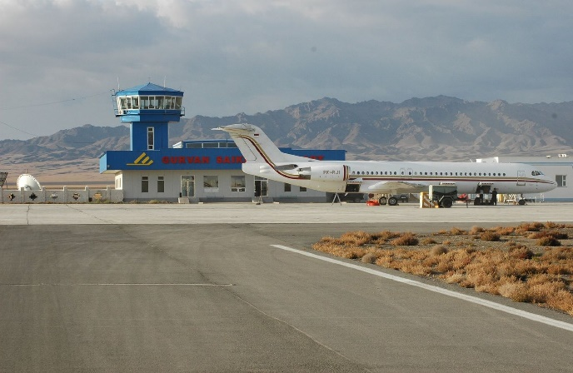

Tag 2: Flug nach Süd Gobi und Glühende Felsen

Distanz: 650 km

Der Flug dauert 1,5 Std (eineinhalb Stunden)

Eine weitere 50 km lange Fahrt auf offenen Steppen der Gobi zu den Flaming Cliffs, wo der amerikanische Forscher Roy Chapman Andrews den Friedhof der Dinosaurier und die ersten jemals entdeckten Dinosaurier-Eier der Welt fand. Ankunft in einem Ger-Camp . Erfrischen Sie sich vom frühen Morgen aufwachen. Wir werden einige Wanderungen durch die Klippen machen, um nach Dinosaurierfossilien zu suchen, die man finden kann, und den Gobi-Bäumchen mit dem Namen „Bayanzag“ sehen. Das Bild der Flaming Cliffs ist am Abend am schönsten, wenn die Sonne untergeht. Darüber hinaus genießen Sie den wunderschönen Sonnenaufgang und Sonnenuntergang über der Steppe.

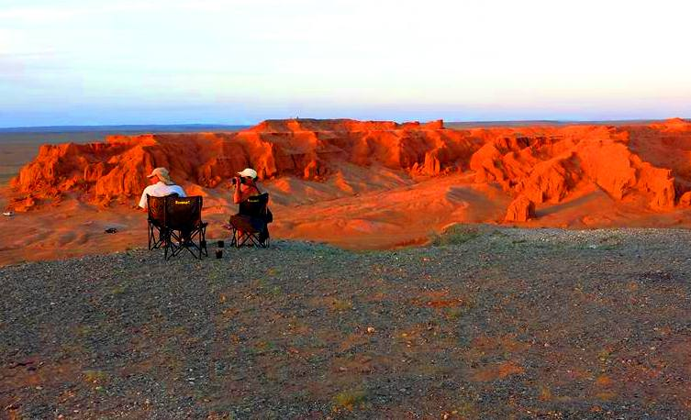

Tag 3: Singende Sanddüne

Neben der wunderschönen Landschaft und den Sehenswürdigkeiten können Sie auch die größten und spektakulärsten Singenden Dünen erleben – die Khongor-Sanddüne.

Einer der Gründe für einen Besuch in der Goldenen Gobi der Mongolei ist das Reiten auf Kamelen und der Besuch einer Familie von Kamelhirten. Dann ist hier der beste Ort und die beste Gelegenheit. Wenn Sie eine der höchsten Sanddünen besteigen können, vergessen Sie nicht, den Sand nach Norden gegen den Wind zu spreizen, um den Grund zu finden, warum die Sanddünen von Einheimischen "Singende Sanddünen" genannt werden. Die Aussicht ist von der Spitze der Sanddünen aus unglaublich. Hier können Sie in einem separaten Haus übernachten, das eine Kamelfamilie für ihre ausländischen Gäste gebaut hat. Oder Sie übernachten in einem Touristen Ger Camps.

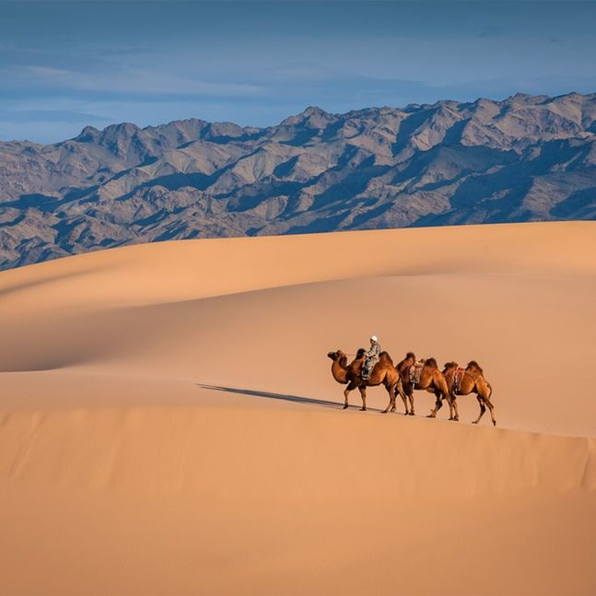

Tag 4: Wandern in Yoliin Am (Geier Schlucht )

Heute fahren wir mit Blick auf die langen Sanddünen, die schroffen blauen Berge und die Steppen in Richtung des Gobi Gurban Saikhan Mountain National Park. "Gobi-Gurban-Saikhan" bedeutet "Drei schöne Berge in der Gobi". Der Nationalpark ist einer der größten und einzigartigsten Nationalparks in der Mongolei. Auch Ende des Altai-Gebirges. Es gibt viele malerische Orte im Nationalpark. Unter ihnen ist Yoliin Am ( Geier Schlucht) mit einem Auto erreichbar. Nach unseren Parkplätzen in einem erlaubten Bereich gehen wir durch das wunderschöne Tal in die Tiefen des Felsschluchten. Die Menschen sind immer fasziniert, wenn sie ein so grünes Tal in der Gobi sehen. Steinadler, sehr schüchterne Wildschafe und Steinböcke sind im Tal beheimatet. Das Wandern dauert 2,5 Stunden. übernachtung in einem Touristen Ger Camps.

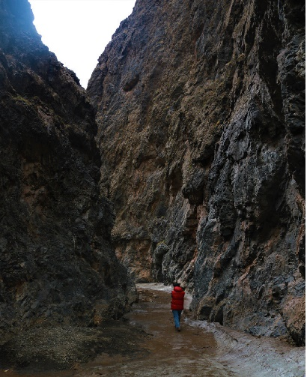

Tag 5: Granitsteinbergen Gobi-Flora und -Fauna

Heute kehren wir nach Ulaanbaatar zurück und erreichen nach 260 den Baga Gazariin Chuluu, einer Zone mit Granitsteinbergen. Der höchste Gipfel ist 1700 m über dem Meeresspiegel. Es hat einige historische Überreste wie die Ruine eines Klosters, antike Gräber usw. aufbewahrt. Fordern Sie Ihre Vorstellungskraft heraus und sehen Sie die einzigartigen Merkmale der Granitformationen in Baga Gazariin Chuluu. Entdecken Sie die Ruine des alten Klosters und erobern Sie die Leere der Gobi. Übernachtung im Jurtencamp

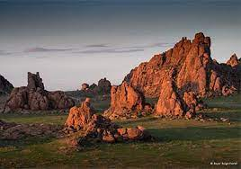

Tag 6: Dschingis-Khan-Denkmalkomplex

Nach dem frühstück das Ger Camp verlassen. Fahren wir 240 km zurück nach Ulan-Bator. Unterwegs werden wir beobachten, wie sich die Natur und das Klima der Gobi schnell verändern, und erreichen den Denkmalkomplex Dschingis Khan.

Nachdem Wir hier zu Abend gegessen haben, fahren Wir 70 km und bringen Sie zum Hotel in Ulaanbaatar Später am Abend werden wir uns ein Konzert des Nationalorchesters ansehen und gemeinsam ein Abschiedsessen einnehmen.

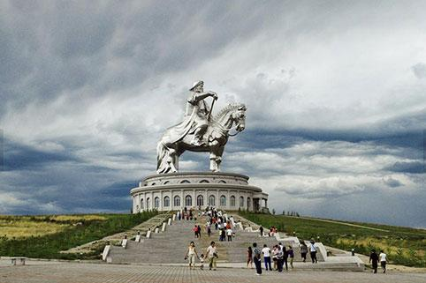

Tag 7: Abreise

Wir bringen Sie zum Bahnhof / Flughafen. Abfahrt.

Was ist enthalten:

* Flughafentransfer
* 2x Übernachtungen im *** Hotel
* 3- Nächte in Ger Camps
* Vier Räder für den Fahrzeugtransfer
* Vollpension
* Deutschsprachige Reiseleitung
* Täglich Wasser in Flaschen
* Pferd & Kamelreiten
* Eintrittspreise für Nationalparks und Museen
* Mahlzeiten wie im Reiseverlauf angegeben oder Frühstück und Mittag

. **Preis: für 1 Per € 1550,-**

**Für 2 Per, je € 1100,-**

**Für 3-4 Per, je € 950,-**

**Gruppentour (Mit mehr als 4 Personen) je € 850,-**

**(Einzelzimmerzuschlag € 100,-)**

(ohne internationale Flüge)